Warme Wohnfarben

La Carta von Scheurich

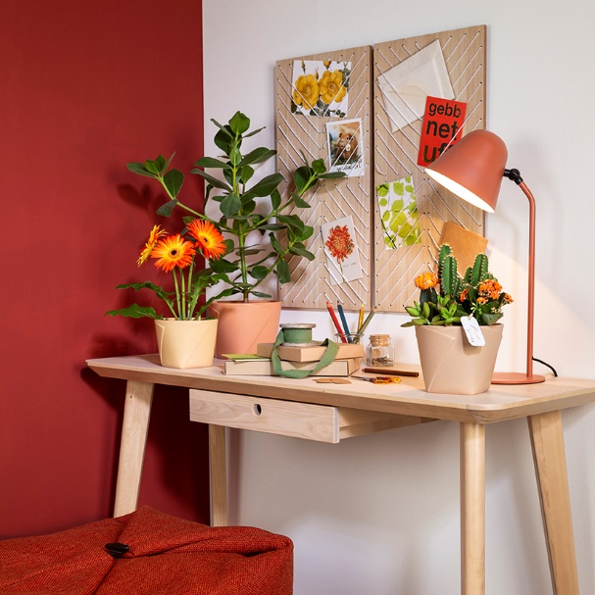
Von weitem wirkt die neue Übertopfserie La Carta wie aus Leinen, Leder oder Papier gefaltet: Scheurich ist hier ein hochwertiges Keramik-Design gelungen, das den anspruchsvollen Stil und die Wärme Italiens einfängt. Crema, Gialla, Rosata und Marroncina färben den kreativen Wohnbereich in den Farben der Toskana und erden beim Arbeiten im Home-Office, beim Gestalten und Abschalten.

Unten eckig, oben rund spielt La Carta mit trendiger Optik, raffinierter Struktur und Naturfarben – willkommen im Cozy Cottage mit mediterranem Flair. Besonders gut lässt sich La Carta mit einer Gerbera, einer Fetthenne (Sedum) oder einer Kalanchoe ergänzen: Die orangefarbenen Blüten der beliebten Zimmerpflanzen sind wunderschön auf die verschiedenen Nuancen der Übertöpfe abgestimmt.

Den sich veränderten Trends und individuellen Vorlieben passt sich La Carta perfekt an – die ansprechenden Übertöpfe finden ihren Platz im Boho-Stil ebenso wie im Ambiente mit Animalprints, Afrika- oder Artisan-Elementen. Kombiniert mit Holzmöbeln und anderen natürlichen Materialien führt La Carta die Idee vom Eco-Lifestyle edel fort.

Weniger ist aktuell mehr: Reduzierte Farbwelten sind gefragt und La Carta bringt damit Harmonie in den Wohnbereich. Und auch beim Thema Nachhaltigkeit sorgt Scheurich für Balance – die Übertöpfe eignen sich als stilvolle „Verpackungen“ für Pflanzengeschenke für Familie, Freunde und Kollegen.

La Carta ist 100 Prozent wasserdicht und Made in Germany

Lieferbare Größen: | Unverbindliche Preisempfehlungen:
Übertöpfe: 14, 16 und 18 cm | Ab 6,79 €

Über Scheurich

Mein Topf. Mein Style.
Scheurich versteht es, die unterschiedlichen Verbraucherwünsche zu erfüllen und für die angesagten Wohnstile innovative und stylishe Produkte anzubieten. Mit trendbewussten Designs, bewährter Qualität Made in Germany und einem der größten Formenangebote am Markt ist das Familienunternehmen die Nr. 1 in Europa bei Pflanzgefäßen für den In- und Outdoorbereich. Die nachhaltige Keramik- und Kunststoff-Produktion an den beiden deutschen Standorten macht Scheurich auch zum Vorreiter beim Umweltschutz.

